EL PAPEL DE LA ODONTOLOGIA EN EL MANEJO DE LOS DESORDENES DEL SUEÑO, IV PARTE: Examen y Evaluación Profesional.

THE ROLE OF DENTISTRY IN THE MANAGEMENT OF SLEEP DISORDERS, IV PART: Examination and Professional Evaluation.

Dr. Fernando R. Jaen, Odontólogo
www.doctorjaen.com
Resumen
En esta IV Parte les describiré como se examinan y evalúan los DESORDENES DEL SUEÑO, y por que la ODONTOLOGIA tiene que participar, junto con otras ramas de la medicina, en el manejo y tratamiento de estos problemas. Le invitamos a leer las Partes I, II y III de esta serie de artículos para un mejor seguimiento del tema; http://www.doctorjaen.com/art56b.doc
Palabras Claves: bruxismo, sueño incompleto, paladar alto y poli somnografia.

Abstract
In this IV Part, we will describe how the SLEEP DISORDERS are examined and evaluated and why DENTISTRY has to participate with other branches of medicine in the management of these problems. We invite you to read Parts I, II and III of these series of articles for a better following of the topic; http://www.doctorjaen.com/art56b.doc
Key words: bruxism, incomplete sleep, high palate and polysomnography.

Introducción
La evaluación y examen de los desordenes del sueño se hacen mediante:
- Historia Médica.
- Examen Físico de la Cavidad Bucal.
- Examen Físico General.
- Exámenes Específicos de Sueño.

- La Historia Medica debe incluir, además de la información de la salud general del paciente, un interrogatorio para determinar el padecimiento de:

- Somnolencia Diurna o sueño durante el día con lo siguiente:
- Se despierta cansado o descansado
- Como interfiere en sus actividades diarias
- Si altera su capacidad cognoscitiva
- Si ha tenido o casi ha tenido accidentes automovilísticos (me quede dormido al volante)

- Ronquidos, información que debe obtenerse del conyugue ya que el roncador no se oye:
- Frecuencia con la que se hace
- Intensidad del sonido hecho
- Efecto en el sueño de los demás en la casa

- Calidad del Sueño
- Cantidad de veces que se despierta durante la noche
- Si se despierta súbitamente sin aire o atorado.
- Episodios de apnea observados por alguien.

- Posición al dormir
- Si ronca en todas las posiciones o solo boca arriba.

- Otras condiciones:
- Horas de sueño por noche
- Hipertensión
- Dolores de cabeza la despertar
- Sabor amargo en la boca
- Síntomas de Desordenes Temporomandibulares (http://www.doctorjaen.com/Articulo31-42/art31.doc)
- Boca seca
- Bruxismo
- Somnolencia excesiva durante el día
- Cambios en el peso corporal
- Congestión nasal

- Historia de manejo previo de desordenes del sueño:
- Evaluaciones por Médicos u Odontólogos
- Estudios por desordenes del sueño anteriores
- Tratamientos efectuados con anterioridad

- Historia proporcionada por el conyugue:
- Movimientos excesivos durante el sueño
- Ronquidos
- Cesación de la respiración
- Ahogo
- Bruxismo

- Llenado del cuestionario Epworth de somnolencia que le proporcionamos a nuestros pacientes en la Clínica:

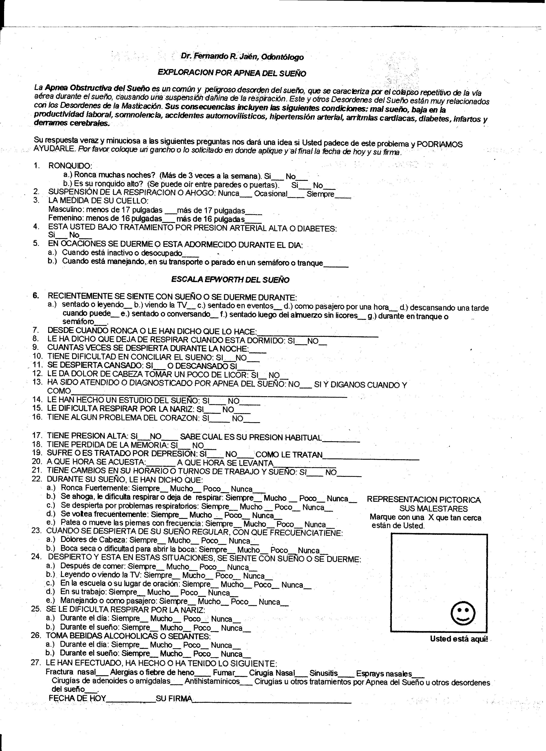

- EXAMEN FISICO DE LA CAVIDAD BUCAL
- Forma, ubicación y tamaño de la lengua
- Altura y forma del paladar
- Presencia de torus mandibulares grandes
- Espacio de vía aérea entre la lengua y las fauces del istmo (Malampatti)
- Abertura del istmo de las fauces
- Respiración bucal
- Deglución no funcional
- Oscurecimiento sub orbital (ojeras)
- Alineamiento, ínter digitación y dirección dental
- Integridad de los dientes o las prótesis.
- Mucosas inflamadas
- Signos de Desordenes Temporomandibulares
- Obesidad
- Examen Físico General
Debe ser hecho por un medico.
- Exámenes Específicos del Sueño

- Faringometria Acústica de Reflexión: Es un método moderno de diagnostico y mide el volumen de los espacios faríngeos.
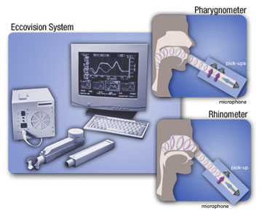

- Polisomnografia: Es el más indicado para evaluar el sueño. Es un estudio de toda una noche, que se efectúa en un hospital o laboratorio del sueño. Hoy día también hay varios sistemas disponibles de evaluación del sueño de tipo ambulatorio para hacerse en casa.
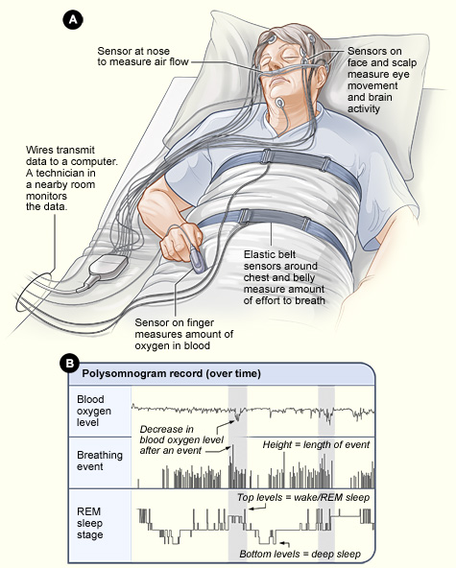

Debido a dentro de las causas están las estructuras bucales y dentales enfermas, ES EL ODONTOLOGO CON ENTRENAMIENTO ESPECIAL, EL INDICADO PARA DIAGNOSTICAR, PREVENIR Y TRATAR ESTOS DESORDENES DEL SUEÑO. En una V parte los hablaremos sobre su manejo.
Espero que este artículo le ayude en su búsqueda del conocimiento o del origen de sus males y estoy a sus órdenes en mi página Web, teléfonos o e mail para cualquier aclaración o su consulta profesional.

Bibliografía

1. Learreta, J.A.; Compendio sobre Diagnostico de las Patología de la ATM. Ed. Artes Médicas, S.P. Brasil, 2004.
2. Moses A.J.: Controversy in Temporomandibular Disorders: Clinicians Guide to Critical Thinking. Futa Book Publishers. Chicago Il. 1997.
3. The American Academy of Craniofacial Pain. Standards for History, Examination, Diagnosis and Treatment of Temporomandibular Disorders (TMD). A Position Paper. The J of Craniomand. Practice January 1990, Volumen 8 Number 1.
4. Goodday, R and Gregoire, C Facial appearance following surgical treatment for obstructive sleep apnea syndrome, General Dentistry, May 2008 Special Issue , Volume 56 , Issue 3 Page 251-257.
5. Pancer,J Expand Your Practice, Change Your Life! AGD Impact, March 2009
6. Johal A Health-related quality of life in patients with sleep-disordered breathing: Effect of mandibular advancement appliances Journal of Prosthetic Dentistry, October 2006 (Vol. 96, Issue 4, Pages 298-302)

